CENTRO EDUCATIVO JEAN PIAGET.

“APRENDEMOS Y CONSTRUIMOS PARA

TRASCENDER.”

PREPARATORIA.

*LA COMUNIDAD LGBT Y LOS DERECHOS HUMANOS.*

MATERIA: Taller de Metodología de la Investigación.

PROFESORA: Adriana Felisa Chávez.

ALUMNO: Diego Miravete Camarena.

GRUPO: 5020.

CDMX, LUNES 9 DE DICIEMBRE DEL 2019.

INTRODUCCIÓN:

A lo largo de la historia, los aclamados individuos que forman parte de la comunidad LGBT que; con el paso del tiempo ha adquirido cierta popularidad y demasiado de que hablar, ha sufrido incasables veces de abusos, daños psicológicos, traumas que además ha llevado a ciertos jóvenes considerados parte de la comunidad a comenzar ciertas tendencias suicidas. ¿Esto no es debido a la falta del ejercicio del prójimo a respetar a todos porque todos somos “iguales” en garantías y en derechos? Además, en la Constitución Política de los Estados Unidos Mexicanos dicta lo siguiente:

“Queda prohibida toda discriminación motivada por origen étnico o nacional, el género, la edad, las discapacidades, la condición social, las condiciones de salud, la religión, las opiniones, las preferencias sexuales, el estado civil o cualquier otra que atenten contra la dignidad humana y tenga por objeto anular o menoscabar los derechos y libertades de las personas.” (CNDH, 2019)[1]

Con respecto a lo anterior, la siguiente pregunta que nos haremos a continuación es, “si la constitución dicta que toda discriminación; motivada por cualquiera de las circunstancias de la parte inferior del párrafo, ¿por qué la gente lo sigue haciendo? Peor aún, ¿por qué el Estado permite este tipo de conductas de parte de los agresores pasando por alto que el agredido también es “humano”?

A pesar de que en México han habido diversos cambios, políticos y sociales, en cuanto a la supuesta tolerancia hacia la comunidad (matrimonio igualitario, oportunidad de adoptar a un hijo para formar una familia, etc), todavía existen casos particulares de gente LGBT siendo minimizada, e incluso, mutilada o violentada por ser quiénes son. Pongamos en caso lo siguiente (hipotéticos):

* Juan y Luis deciden ir a un antro pero el antro les niega el acceso a dicho lugar por ser gays.
* María José; antes José María, fue a renovar su credencial de lector debido a que ya no es hombre y el Instituto Nacional Electoral rechaza la demanda de la señora, dado que para ellos ella sigue siendo hombre y será tratado como hombre.
* Mariana aplica una entrevista de trabajo hacia una compañía importante para el país y; al momento de decir, de manera abierta, que consuma matrimonio con otra mujer, automáticamente la minimizan y la corren por el hecho de tener matrimonio con una mujer.

Y así puedo seguir mencionando casos de gente que ha sufrido, de manera injusta por parte de las autoridades, la desigualdad social e inclusive política.

Pero…¿qué es la comunidad LGBT? ¿Quiénes la conforman? ¿Bajo qué criterios eres considerado parte de la comunidad?

Teniendo en cuenta todo lo anterior, en este trabajo de investigación se recopilarán casos en donde las instituciones y los lugares públicos han privado los derechos humanos de la comunidad LGBT por ser quién son. Abordarán casos de personas LGBT que presenten cualquier tipo de violencia con énfasis en la violencia intrafamiliar y social.

Pregunta de investigación / Planteamiento del problema:

¿Cuál o cuáles serán las causas o los motivos por la cual; tanto las instituciones como los lugares públicos y la propia familia, han privado un derecho humano a un individuo por su orientación o su identidad de género?

Objetivo:

Determinar y recopilar datos acerca de cómo el Estado no toma acción en este tipo de situaciones.

Objetivos Específicos:

* Relacionar la educación con el trato a las minorías LGBT.
* Relacionar la religión como influencia a un mal trato hacia las personas LGBT.
* Investigar los casos y relacionar la situación familiar de cada individuo con la violencia que puede llegar a ser causada por dichas tradiciones.
* Realizar una encuesta a alumnos y profesores del Centro Educativo Jean Piaget y de otros planteles acerca de qué piensan acerca de las personas LGBT y cuáles serían sus motivos para protegerlos o no protegerlos ante ciertas situaciones y circunstancias que serán planteadas en dicha encuesta.

Justificación:

Considero que este tema es importante abordarlo, ya que, conforme transcurre el tiempo en la historia, la comunidad; por muy minúsculos que seas, ha logrado obtener cierta cantidad de beneficios en algunos campos sociales, sin embargo, todavía se registran índices de violencia; de parte del Estado, hacia la comunidad haciéndoles falsas expectativas acerca de la equidad y la igualdad social, laboral, y política para la comunidad. Es por eso que necesitamos que alguien pueda hacer algo al respecto, poniendo en evidencia a aquellos pilares que alguna vez discriminaron a la comunidad.

Marco Teórico:

A lo largo de la historia, historiadores y paleontólogos han descubierto que la homosexualidad no es cosa del mundo moderno o un término empleado desde el S.XIX, sino que desde la época de la Antigua Grecia se practicaba la homosexualidad.

GRECIA:

* + La pederastia[2] homosexual era una costumbre muy arraigada en Grecia. Lo común era que un hombre se uniera a un chico recién entrado a la pubertad. Dicha relación no solo era considerada sexual, sino que el hombre adulto adquiría un estatus jurídico similar a la de un tutor, y; como consecuencia, se le otorga la responsabilidad de la educación y el entrenamiento militar del chico.
  + La pederastia era una costumbre aristocráticas donde las clases sociales transmitían sus valores.

ROMA:

* + En la república[3] estaba restringida por la *lex scantinia[4]* por ser considerada una conducta griega desviada, no obstante, en la mitad del imperio romano se aceptó dicha conducta e incluso fue puesta a la práctica por los emperadores de la época.
  + El papel del activo la tomaba el emperador y el papel del pasivo la tomaba un esclavo.

AMÉRICA:

A.K.A. “personas de dos espíritus[5]”. Habría que decir también que; entre los s.V y s.XV, se registraron las primeras personas transexuales en más de 130 tribus.

*Los Toltecas* era la única tribu que aceptaban y toleraban la *homosexualidad* y no la castigaba con la pena de muerte como los *aztecas o los mayas.*

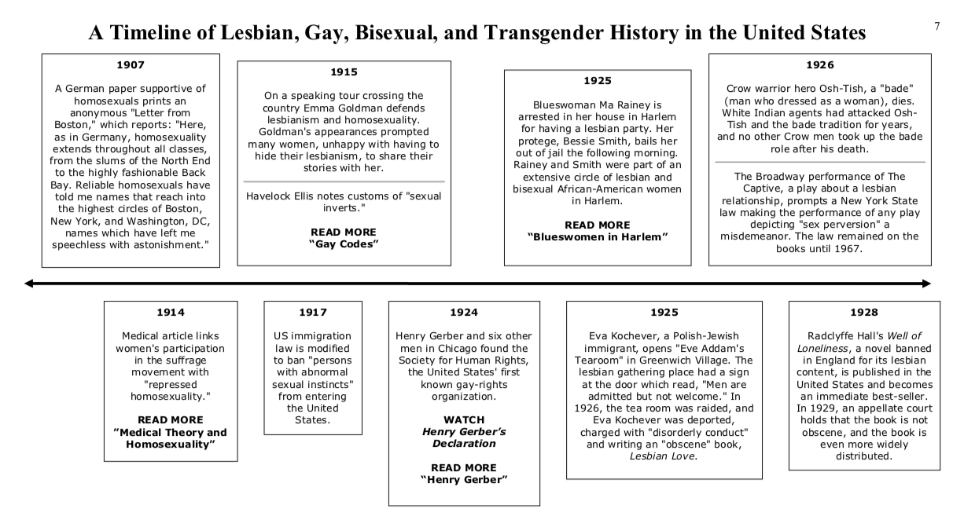A continuación algunos ejemplos de cómo la indiferencia llegó a matar a algunos promotores de la libertad y que sólo querían la igualdad.

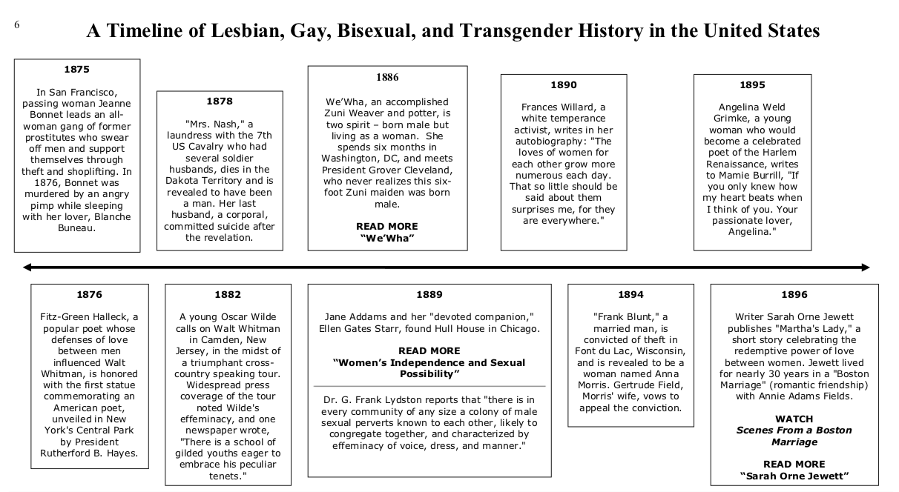

**NUEVA YORK, el inicio de un movimiento:**

A pesar de todo lo anteriormente mencionado, el hecho histórico que marcó a la comunidad LGBTIQ+ fue *La Manifestación de Stonewall Inn* en Nueva York.

Stonewall Inn es un bar cuyo objetivo general en los 60s era que dicho bar se convirtiera en un lugar incluyente; sobretodo para la minorías *transgéneros, transexuales, drag queens,* entre otros. Dicho recinto era dirigido; no obstante, por una persona transgénero.

Teniendo en cuenta la situación de los años 60s (movimientos sociales activos, como son *el movimiento afroamericano por los derechos civiles, el movimiento hippie y las manifestaciones contra la guerra de Vietnam)* agregando también que los homosexuales siempre fueron marginados por parte de la policía estatal de Nueva York como “diversión” hacia ellos, fueron varios de los muchos factores que hicieron que la comunidad LGBT luchara por su libertad y sus derechos como seres humanos.

El movimiento histórico sucedió el 28 de junio de 1969 cuando unos policías se infiltraron como civiles al mismo bar e hicieron que todos los que estuvieran presentes formaran una fila con sus identificaciones. El objetivo que ellos tenían era revisar quiénes estaban vestidos del sexo opuesto o que eran *personas transexuales* y llevarlas presas a la comisaría esa misma noche. Una de las víctimas; trasvesti por cierto, logró salir del lugar esposada de los policías y, tras haber recibido una serie de golpes y de insultos, la policía estatal perdió el control sobre la situación en el bar y atrajeron una muchedumbre.

Esta revelación hacia la policía estatal creó grupos liberales como GLF (Gay Liberation Front) y GAA (Gay Activist Alliance), por sus siglas en inglés y; gracias a esto, diversos grupos internacionales fueron inspirados para poderse manifestar y así pudieron publicarlo de manera libre.

La comunidad LGBT está formada por aquellas personas que se definan como: gays, lesbianas, bisexuales, transexuales, transgéneros, etc.

* GAYS: hombre; e incluso mujer, qué sienta atracción (amorosa, sexual y afectiva) hacia otro hombre u otra mujer, dependiendo del caso.
* LESBIANAS: mujeres que sienten atracción (amorosa, sexual y afectiva) hacia otras mujeres.
* BISEXUALES: hombre o mujer que se sienta una atracción de cualquier tipo por ambos sexos; es decir, un hombre que le gusten los hombres y las mujeres y el mismo caso para las mujeres.

— Dichos conceptos hacen énfasis en la orientación sexual de una persona y no la identidad de ella o de él —.

* TRANSGÉNEROS: hombre o mujer que se identifica con el sexo opuesto aunque no realiza ningún cambio en su fisionomía.
* TRANSEXUALES: hombre o mujer que se identifica con el sexo opuesto y posteriormente se realiza un cambio fisiológico para que así sea quien se sienta identificado o identificada.

—Conviene subrayar que las personas TRANS pueden sentir atracción de cualquier tipo hacia personas; tanto del sexo opuesto como del mismo sexo. En resumidas palabras, una persona TRANS también puede identificarse como gay, lesbiana o bisexual, según sea el caso. —

LA ORIENTACIÓN SEXUAL Y RECONOCIMIENTO DE DERECHOS:

El primer movimiento que pudo abrir el debate acerca los derechos sexuales de las personas *no heternormadas[6]* donde los mismos debates “se referían sobre los conceptos adecuados para poder tratar con el tema en cuestión y su alcance con los derechos humanos con los que debía relacionarse.”[7]

A pesar de que la OMS en 1990 haya quitado la homosexualidad de la Clasificación Internacional de Enfermedades[8], la lucha con los derechos humanos tenía de trasfondo la patologización[9] de las prácticas homosexuales. Según Luz Ángela Cardona Acuña cita:

“Hasta la década de los noventa se visibilizaron en la región grupos y per- sonas en las principales ciudades latinoamericanas, interesados en el debate sobre los derechos sexuales. Además se impuso la designación de lesbiana, bisexual y gay, se abandonó la categoría homosexual, aparecieron categorías relacionadas con la diversidad sexo-genérica y se empezó a hablar de traves- tis, transexuales e intersexuales.7 Estos últimos establecieron las primeras organizaciones autónomas trans en la región, priorizando la necesidad de “poner fin a la violencia transfóbica y el abuso policial, el tratamiento y la prevención del VIH/SIDA, las leyes de identidad de género que permitirían a las personas cambiar su nombre y género en los documentos oficiales, y un mayor acceso a puestos de trabajo, educación y asistencia sanitaria.”

Y sí, claramente ha habido progreso, pero lo que realmente la comunidad LGBT es que haya un mayor nivel de aceptación en la sociedad de las diversas especificidades de la disidencia sexual con el fin de lograr su reconocimiento, como también condiciones de igualdad jurídico-institucional con el resto de la sociedad. Estos reclamos hoy están enfocados en la adquisición de derechos de ciudadanía, especialmente el matrimonio, la adopción, beneficios sociales, garantías contra la violencia y discriminación.

Pero no se da. México; culturalmente hablando, no sigue el ritmo de los avances en materia legislativa. Según datos de la Comisión Ciudadana contra los Crímenes de Odio por Homofobia (CCCOH) de 2013, México ocupaba el segundo lugar mundial en crímenes de odio por homofobia. Además, la mayoría de estas políticas van para el capital del país, cosa que no sucede en casi todos los estados. Al contrario; además de que obstruyen y retroceden en la consecución de derechos humanos en su estado, existen fuertes resistencias para armonizar sus legislaciones locales donde la mayoría de ellas atentan contra la dignidad de una persona LGBT.

La OMS proyecta la violencia como “el uso intencionado de la fuerza física, amenazas contra uno mismo, otra persona, un grupo o una comunidad que tiene como consecuencia o es muy probable que tenga como consecuencia un traumatismo, daños psicológicos, problemas de desarrollo o la muerte”. ((OMS (Organización Mundial de la Salud), Informe mundial sobre la violencia y la salud. Washington, D. C., OMS, 2003 (OPS. Publicación Científica y Técnica 588).pág. 58).

Y como argumento, todo aquel que; en resumidas palabras, atente contra la dignidad de las personas LGBT sirven para “castigar” a las personas por no seguir las normas tradicionales fisiológicas/ biológicas o que difieren del sistema “hombre/mujer”.

Ejemplo de lo anterior es lo siguiente:

Se realizó una encuesta, compuesta por 1079 personas jóvenes LGBT entre 12 y 29 años de edad.

* 59.8% se identificaban como gays.
* 12.5% se identificaban como lesbianas.
* 20% como bisexuales.
* 6.1% como pansexuales.
* 1.6% como heterosexuales.

De esos mismos porcentajes, el 62% de todos los participantes habían expresado haber sido víctimas de violencia escolar, 41% fue excluido por sus familiares, 40% fue excluido por un ambiente religioso, 30% fue violentado por agentes de la policía y 25% se le impidió donar sangre.

Ejemplos hay muchos de la intolerancia y la exclusión hacia la comunidad LGBT, no se le debe de negar un derecho humano; el de trabajar, gozar de su libertad y de tener derecho a la salud pública y poder estudiar.

Es por ello que realizaré un mecanismo similar al que realizó Yaaj, A. C. para sostener si en realidad; tanto las costumbres como la religión, impide que un ser humano pueda gozar de los bienes, servicios y garantías al igual que una persona “regular”.

**Método:**

Como parte del presente trabajo de investigación, se decidió aplicar una encuesta de respuesta abierta a diversos jefes (con jefes se tomará en cuenta el puesto que dicha persona este ocupando en ese momento) de distintas instituciones, tanto públicas como privadas, con el objetivo de evaluar hasta qué punto la religión, las costumbres y creencias con las que somos educados influye de manera crítica en la probabilidad con que estaríamos dispuestos a aceptarían a una persona de la comunidad LGBT+.

A continuación, se presenta una muestra de las preguntas a incluir en dicha encuesta:

1.- ¿Cree que la orientación sexual de una persona influya en la forma de cómo trabaja?

1. Si
2. No

Justifique:_______________________________________________________________________________________________________________

2.- Si una persona Trans aplica a una entrevista de trabajo para trabajar en el rector o institución, ¿le hablaría por como lo indica en su acta de nacimiento o por como él o ella se sienta identificada/o?

______________________________________________________________________________________________________________________________________________________________________.

3.- ¿Usted cree en alguna religión? ¿Cuál?

1. Cristianismo
2. Catolicismo
3. Budismo
4. Taoísmo
5. Ateo (en el caso de no creer en una religión)

4.- Si usted tendría que realizar un proyecto para el beneficio de la compañía o institución y su compañero forma parte de la comunidad LGBT+ ¿aceptaría trabajar con la persona o rechazaría el proyecto?

1. Si
2. No

Justifique:______________________________________________________________________________________________________________.

5.- Siendo honesto u honesta, ¿se siente cómodo trabajando alrededor de gente LGBT+? Si no es así, argumente sus razones:

_________________________________________________________________________________________________________________________________.

6.- Ciertas religiones consideran que las personas LGBT son personas impuras y que son un mal ejemplo para la sociedad, ¿está de acuerdo con esta postura? ¿Por qué?

_____________________________________________________________________________________________________________________________.

7.- Hipotéticamente hablando, si un consumidor o un cliente se queja de que la persona que lo atendió lo incomodó por su identidad sexual, tú como jefe, ¿qué haces?

1. Lo despido
2. Lo penaliso
3. Lo defiendo

8.- Con base en tu respuesta anterior, ¿cuáles serían tus argumentos para sustentar tu postura?

_______________________________________________________________________________________________________________________________.

9.- ¿Está a favor o en contra de que las personas pongan su ideología como contra argumento hacia las personas LGBT? Justifique su postura:

___________________________________________________________________________________________________________________________________.

Dicha encuesta será aplicada de manera escrita. Procederemos a entregarles la encuesta de manera individual con un lapso de tiempo mínimo a una semana para contestarla. Es importante recalcar que pueden utilizar más líneas que las proporcionadas en el cuestionario para fundamentar su respuesta; es decir, que su respuesta se puede prolongar hasta que el individuo en cuestión sienta que sus argumentos sean lo bastante fuertes para sostener su postura.

Bibliografía:

* Byard, E. (1997) Out of the Past: 400 Years of Lesbian and Gay History in America. Recuperado de: <https://www.gsafewi.org/wp-content/uploads/US-LGBT-Timeline-UPDATED.pdf://www.gsafewi.org/wp-content/uploads/US-LGBT-Timeline-UPDATED.pdf>
* CNDH. (septiembre de 2017). Constitución Política De Los Estados Unidos Mexicanos. Recuperado de: [<https://www.cndh.org.mx/sites/all/doc/conocenos/constitucionEUM.pdf>]
* Espert, R. (2011). *Stonewall (1969): La revolución gay.* [Archivo de Video]. Recuperado de: [<https://www.dailymotion.com/video/xlkzhc>]
* Hernández F, R., Winton, A. (2018). *Diversidad Sexual, discriminación y violencia: Desafíos para los derechos humanos en México.* México: CNDH. 1ºEdición. (págs: 13, 57,87.) Recuperado de: [<http://appweb.cndh.org.mx/biblioteca/archivos/pdfs/07_diversidad.pdf>]
* National Register of Historic Places. (s.f.) *National Historic Landmark Nomination.* Recuperado de: [<https://web.archive.org/web/20081218033024/http://www.nps.gov/nhl/designations/samples/ny/stone.pdf>]

1. CNDH. (septiembre de 2017). *Constitución Política De Los Estados Unidos Mexicanos.* Recuperado de: [<https://www.cndh.org.mx/sites/all/doc/conocenos/constitucionEUM.pdf>]
2. Práctica sexual entre un adulto y un menos de edad. NO CONFUNDIR CON PEDOFILIA.
3. Sociedad romana basada en los estamentos -el estrato del estilo de vida de la población-.
4. Ley Romana promulgada durante la República Romana que regulaba el comportamiento sexual, la pederastia, el adulterio y la práctica pasiva de la homosexualidad que condenaba con la muerte de los mismos homosexuales.
5. Personas que desempeñaban roles y costumbres masculinas y femeninas.
6. Aquellas que establecen relaciones sexuales, eróticas y afectivas con personas del sexo opuesto si- guiendo los patrones de binarismo sexual y de género, según los cuales no normal es que las rela- ciones amorosas se establezcan exclusivamente entre personas de sexos opuestos.
7. F. Girard, “Negociando los derechos sexuales y la orientación sexual en la ONU”, en R. Parker, R. Petchesky y R. Sember, eds., *Políticas sobre sexualidad. Reportes desde las líneas del frente. México*, Se- xuality Policy Watch, 2008, pp. 347-398.
8. Desde 1973, la *American Psychiatric Association* (APA), había eliminado la homosexualidad de su Ma- nual diagnóstico y estadístico de trastornos mentales
9. Considerada como una condición mental (una enfermedad en pocas palabras).